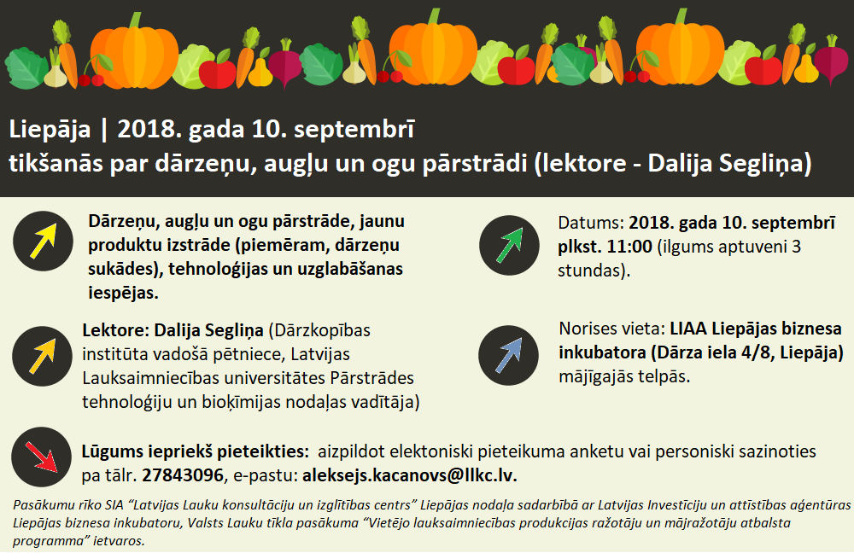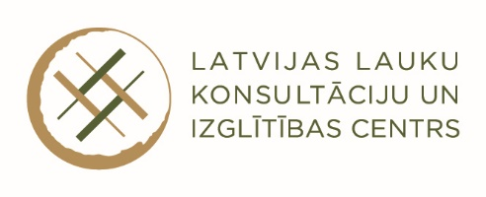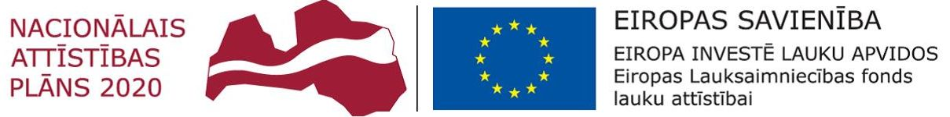

SIA “Latvijas Lauku konsultāciju un izglītības centrs” Liepājas konsultāciju birojs piedāvā bezmaksas apmācības

**Integrētā augu audzēšanas sistēma un lauksaimnieciskā ražošana (kartupeļi, kāposti, sīpoli, burkāni, zaļumi u.c.)**

2019. gada 15., 23., 29. un 30. aprīlī

* **Vietu skaits ierobežots. Lūdzam pieteikties laikus.**
* **Plašāka informācija un pieteikšanās** pie:
  + Aivas Kasparovičas (tālr.: 26263682,

e-pasts: aiva.kasparovica@llkc.lv) vai

* + Alekseja Kačanova (tālr. 27843096,

e-pasts: aleksejs.kacanovs@llkc.lv).

www.llkc.lv, www.laukutikls.lv, www.facebook.com/LLKCLiepaja/

*Apmācības notiek LAP 2014.-2020. apakšpasākums “Profesionālās izglītības un prasmju apguves pasākumi”, LAD līguma nr. LAD131118/P44.*

*Atbalsta Zemkopības ministrija un Lauku atbalsta dienests.*